Hoofdstuk 3: Redeneren en bewijzen

1
a. (gestrekte hoek)
b.
c.
d.

2
a. (Z-hoeken) en (F-hoeken)
b. (gestrekte hoek)

3 (uit de vergelijkingen van opgave 2b)

4
a.
en
b. De hoek tussen de deellijnen is 90°.
c. Stel , dan is
d. De deellijnen van de hoeken van twee snijdende lijnen staan loodrecht op elkaar.

5
a. (hoekensom driehoek)
en dan is (hoekensom driehoek)
b. (hoekensom driehoek)
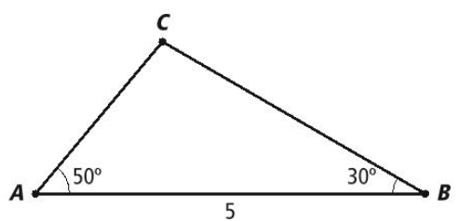
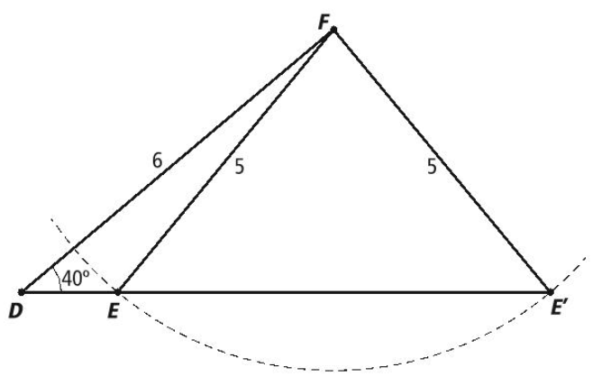
6
a.
b. je krijgt dan dezelfde driehoek
c.

7
a. ZZZ: één driehoek d. HHH: meerdere driehoeken mogelijk
b. ZHZ: één driehoek e. ZZR: één driehoek
c. ZHH: één driehoek

8 (ZHZ) (ZZR) (HZH)

9 (gegeven) (gegeven)
(overstaande hoeken) GM is gemeenschappelijk
(gegeven) (gegeven)
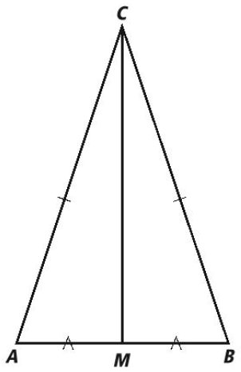
(Z-hoeken)
(gegeven)
(Z-hoeken)

10
a.
b. (gegeven)
CM is gemeenschappelijk
(gegeven)
(ZZZ), dus
c. Teken de loodlijn uit F op DE (deze snijdt DE in G)
FG is gemeenschappelijk
(loodlijn)
(gegeven)
(ZHH), dus (de driehoek is gelijkbenig)

11 12 (opdracht 11)
a. (Z-hoeken)
b. (Z-hoeken) (gegeven)
AC is gemeenschappelijk (ZHH)
(Z-hoeken) dus
(HZH)
dus en

13 (gegeven)
(loodlijnen)
is gemmenschappelijk
(ZHH), dus en dus is ABC een gelijkbenige driehoek

14
a. PM is gemeenschappelijk b. (gegeven)
(gegeven: ) (gegeven)
(gegeven) QM is gemeenschappelijk
(ZHZ), dus (ZZZ),
en zijn
samen 180°. Dus

15
a.
b. c. d.
e. dus S ligt op de middelloodlijn van AB

16
a. De drie middelloodlijnen van een driehoek gaan door één punt M (zie opdracht 15). Dit punt ligt even ver van de drie hoekpunten van de driehoek. M is het middelpunt van de omgeschreven cirkel.
b.
17
a. ABCD en ABEC zijn parallellogrammen. Ze hebben twee paar evenwijdige zijden
b. uit a volgt dat en . Dus C is het midden van ED.
De hoogtelijn uit C is de middelloodlijn van DE in driehoek DEF.
c. Op dezelfde manier kun je bewijzen dat de hoogtelijn uit B de middelloodlijn is van EF en de hoogtelijn uit A de middelloodlijn van DF.
De middelloodlijnen van een driehoek gaan door één punt, en dus gaan de hoogtelijnen van driehoek ABC ook door één punt.

18
a. AP is gemeenschappelijk b. AQ is gemeenschappelijk
(gegeven) (gegeven)
(gegeven) (gegeven)
(ZHH), dus (ZZR), dus

19 S ligt op de bissectrice van :
S ligt op de bissectrice van :
Hieruit volgt dat , dus S ligt op de bissectrice van .
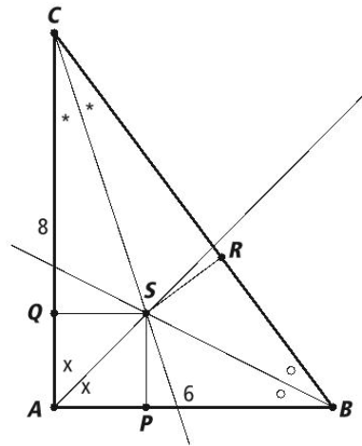
20
a./b./d.
c. Omdat S het snijpunt is van de drie bissectrices, geldt: . De cirkel met middelpunt S en straal SP raakt dus de drie zijden van driehoek ABC.

21
a.
b.

22
a.
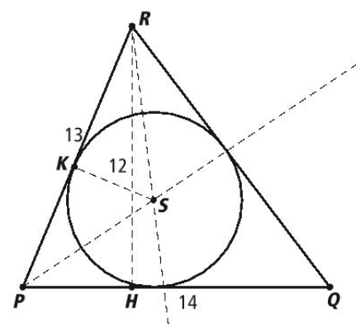
b.
c. scherphoekige driehoek:

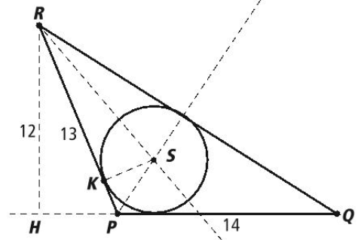
stomphoekige driehoek:

23
a./b.
c. factor of

24 en en hoek C is gelijk, dus (zhz)

25
a.
b. (hoogtelijnen)
is gemeenschappelijk
(hh)
c. De overeenkomstige zijden passen in een verhoudingstabel:
d. is gemeenschappelijk en de verhouding van de aanliggende zijden is gelijk (zie opgave c). Dus
e. en

26
a. en is gemeenschappelijk: (zhz)
b. ofwel
, dus ED // AB (F-hoeken)
c. De middenparallel van een driehoek is de helft van de overige zijde en is daaraan evenwijdig.

27
a. omdat ED // AB geldt: (F-hoeken) en (overstaande hoeken). Dus (hh).
b. , dus
c.
d. omdat en zowel Z als S op de zwaartelijn ligt moeten ze wel samenvallen.

28
a. is gemeenschappelijk en . Dus (zhz)
b. PS is de middenparallel van , dus PS // BD en .
c. Op dezelfde manier is te bewijzen dat en omdat RQ een middenparallel is van is RQ // BD. Hieruit volgt, samen met antwoord b dat PS // BD // RQ.
Op analoge manier is te bewijzen dat PQ // SR.
PQRS heeft dus twee paar evenwijdige zijden; PQRS is een parallellogram.
d. Dan moeten . Daarvoor moet .

29
a.
b.
en
en

30
a. en omdat is
b. Als Q op de cirkel ligt, dan zou MQ gelijk moeten zijn aan MP, maar dat kan niet.
Dus er is geen ander punt dan P op l die op de cirkel ligt.

31
a. (straal)
(ZHZ), dus
b. de bogen zijn even groot.

32 (straal)
de loodlijn MS is gemeenschappelijk
(gegeven: loodlijn)
(ZZR), dus is

33
a. Stel:
. is gelijkbenig, dus is
(Thales). Dan volgt dat
. is gelijkbenig, dus is
b. Teken de middellijn AD.
Uit opdracht a volgt nu: en

34 Teken ook nu weer de middellijn AD.
en

35
a. die hoek is dan
b. die is
c. en die is dan

36
a.
b.
37
a. alle hoeken P, Q en R staan op dezelfde boog en dus gelijk aan de helft van de middelpuntshoek M op die boog. Alle hoeken P, Q en R zijn dus even groot.
b. De omtrekshoek ACB is de helft van de middelpuntshoek AMB.
c. Teken de lijn door M loodrecht op AC. Deze snijdt AC in D.
en is gemeenschappelijk.
(hh) en de verhouding is . Dus D is het midden van AC.
M ligt op de middelloodlijn van AC.
Op dezelfde manier kun je bewijzen dan M op de middelloodlijn ligt van BC.
Dus .

38
a. (constante hoek)
(overstaande hoeken)
(hh)
b. Dat gaat op dezelfde manier als bij a.

39
a. Teken BD
A ligt op een cirkel met middellijn BD (Thales)
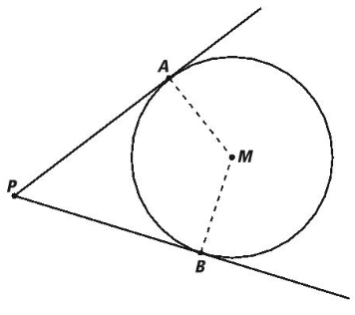
C ligt op een cirkel met middellijn BD (Thales)

40
a.
b. (raaklijn)
A ligt op een cirkel met middellijn PM (Thales)
(raaklijn)
B ligt op een cirkel met middellijn PM (Thales)
A, B, P en M liggen op één cirkel.
c. Construeer de middelloodlijn van PM om het middelpunt S te vinden van de cirkel.
Construeer de cirkel met middelpunt S en straal PS.
De snijpunten van de twee cirkels zijn de raakpunten A en B.
Construeer de raaklijnen PA en PB.

41
a. (straal). Dus (gelijkbenige driehoek)
(straal). Dus (gelijkbenige driehoek)
Op dezelfde manier geldt: en
(hoekensom van een vierhoek)
(som van elk paar overstaande hoeken)
b. (waar C op ligt) (omtrekshoek) en (waar A op ligt) (omtrekshoek)

42
a.
b. (Thales) en (Thales)
43 : ARHQ is een koordenvierhoek.
Op analoge wijze volgt dat BRHP en CPHQ koordenvierhoeken zijn.
Punt H ligt op de omgeschreven cirkels van driehoeken ARQ, BRP en CPQ.

44 (hoekensom van een driehoek)
(hoekensom van een driehoek)
(hoekensom van een vierhoek)
en dus is

45 De som van de hoeken van een vijfhoek is
Elke hoek van de regelmatige vijfhoek is
De basishoek van een gele gelijkbenige driehoek is
De tophoek is dan

46
a. (gelijkbenige driehoek)
en (straal cirkel), dus en zijn gelijkbenig
(gestrekte hoek)
b.
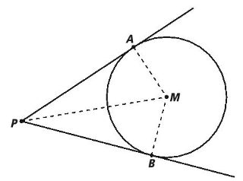

47 PM is gemeenschappelijk
(straal)
(raaklijn)
, dus

48
a.
b. en
c.

49 1. (hoogtelijnen)
2. is gemeenschappelijk
3. (hh) en dus is
4. Vierhoek ABDE is een koordenvierhoek want D en E liggen op een cirkel met
middellijn AB (2x Thales). Hieruit volgt (constante hoek).
5. Vierhoek AFDC is een koordenvierhoek want F en D liggen op een cirkel met
middellijn AC (2x Thales). Hieruit volgt (constante hoek).
6. Uit 3, 4 en 5 volgt nu : dus is hoogtelijn AD de
bissectrice van .

50 In is gemeenschappelijk en is de verhouding van de zijden
(U is het midden van AM) en ook (P is het midden van AB): (zhz)
Hieruit volgt ofwel .
Zo ook kun je bewijzen dat . Dus is . En dat geldt op dezelfde manier voor de andere zijden.

51
a. l maakt een hoek van 90° met AM. (raaklijn en straal)
( is een gelijkbenige driehoek)
(hoekensom van een driehoek)
b. De hoek tussen een raaklijn en een koorde is gelijk aan een willekeurige omtrekshoek op die koorde.

52
a. als dan is (hoekensom ).
(hoekensom ) en (hoekensom ). Dus
b. Uit de gelijkvormigheid volgt , ofwel
c./d. Leuk bedacht, maar niet te verzinnen!

53
a. AB is gemeenschappelijk
(Z-hoek omdat BC // QR)
en (Z-hoeken), dus
(ZHH)
Het bewijs voor de andere driehoeken gaat op analoge wijze.
b. omdat PQ // AB, PR // AC en QR // BC, zijn de vierhoeken ABPC, BCQA, CARB parallellogrammen. De diagonalen van een parallellogram delen elkaar middendoor. Daardoor zijn de zwaartelijnen van driehoek PQR ook de zwaartelijnen van driehoek ABC. En die gaan alle door Z.
c. , en , dus (zzz)
d.
e. (zwaartelijnen van de driehoeken) en (Z-hoek)
(zhz)
f. (Z ligt op zwaartelijn CD)
(volgt uit gelijkvormigheid opgave e)
, dus H, Z en M liggen op één lijn.
g. en de factor is 2.

Test jezelf

T-1 1. (gegeven)
2. (overstaande hoeken)
3. (hoekensom van een driehoek)
4. en (overstaande hoeken)
5. (volgt uit 3 en 4)

T-2 1. (gelijkbenige driehoek)
2. (tophoek en )
3. (gelijkbenige driehoek)
4. (ZHZ, volgt uit 1, 2 en 3)
5. (volgt uit 4)

T-3 De bissectrices snijden elkaar in punt S
1. S ligt op de bissectrice van
2. S ligt op de bissectrice van
3. Uit 1 en 2 volgt dat en dus ligt S op n.

T-4
De zwaartelijnen van een driehoek snijden elkaar door in de verhouding 1:2
Dus

T-5 1. (Z-hoeken)
2. (omtrekshoek en 1)
3. en dus ook (boog en koorde)

T-6 1. , dus S ligt op een cirkel met middellijn AC (en middelpunt P)
(Thales)
2. , dus (gelijkbenige driehoek)
3. (overstaande hoeken)
4. (constante hoek)
5. (hh), dus is

T-7 1. (constante hoek)
2. en (overstaande hoeken)
3. dan zijn de middelpuntshoeken op P₁P₂ en Q₁Q₂ ook even groot (omtrekshoek)
4. en dan zijn P₁P₂ en Q₁Q₂ ook even groot (boog en koorde)

